Dieta płynna jadłospis
Jak prawidłowo zbilansować taką dietę? Jak długo można ją stosować? Sprawdź!

Dieta płynna jadłospis - miksuj na zdrowie

Taka dieta zawiera głównie zupy, które są miksowane i mieszane np. z mlekiem bądź wodą. Bardzo przydaje się blender, który powinien posiadać dużą moc. Blender ręczny lepiej sprawdzi się przy robieni koktajli, jednak dieta płynna w jadłospisie nie zawiera tylko koktajli, ale również zupy, które miksuje się gorzej, zwłaszcza blenderem o niskiej mocy. Blender wysokoobrotowy może poradzić sobie z miksowaniem zup.
Wielkość kielicha ma znaczenie!
Warto również zwrócić uwagę na wielkość kielicha. Im większy tym lepiej, gdyż będzie można zmiksować całą zupę, wszystkie warzywa oraz gotowane mięso za jednym zamachem. Dodatkowo będzie można go wykorzystać np. do zrobienia mleka roślinnego. Wysokoobrotowy blender bez problemu poradzi sobie nawet z twardymi warzywami takimi jak np. marchewka.
Jak prawidłowo ułożyć jadłospis w diecie płynnej?

Dieta płynna jadłospis - jak go prawidłowo ułożyć? Wolno jeść produkty zbożowe np. pieczywo czerstwe pszenne, kleiki, biszkopty, suchary. Zabronione jest świeże pieczywo, makarony, kasze.

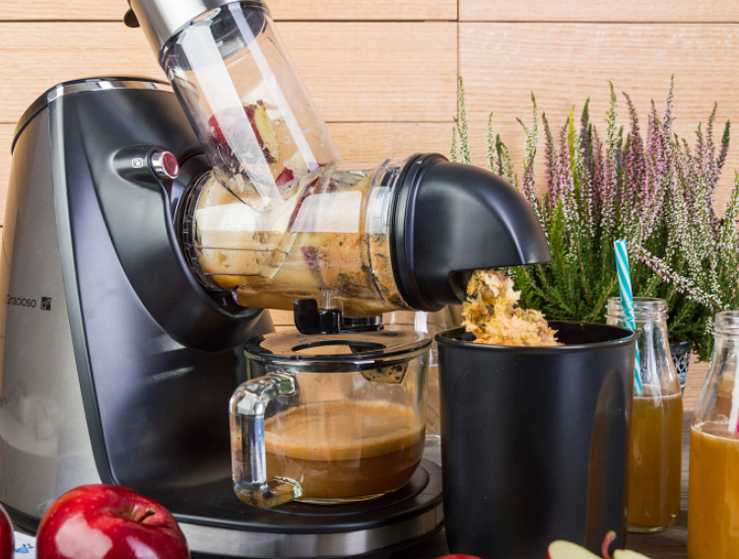
Chcesz wiedzieć więcej? Przeczytaj cały artykuł na stronie sklepu VitaMoc: dieta płynna jadłospis.

